Parrocchia della

CATTEDRALE di PESCIA

14 giugno 2020

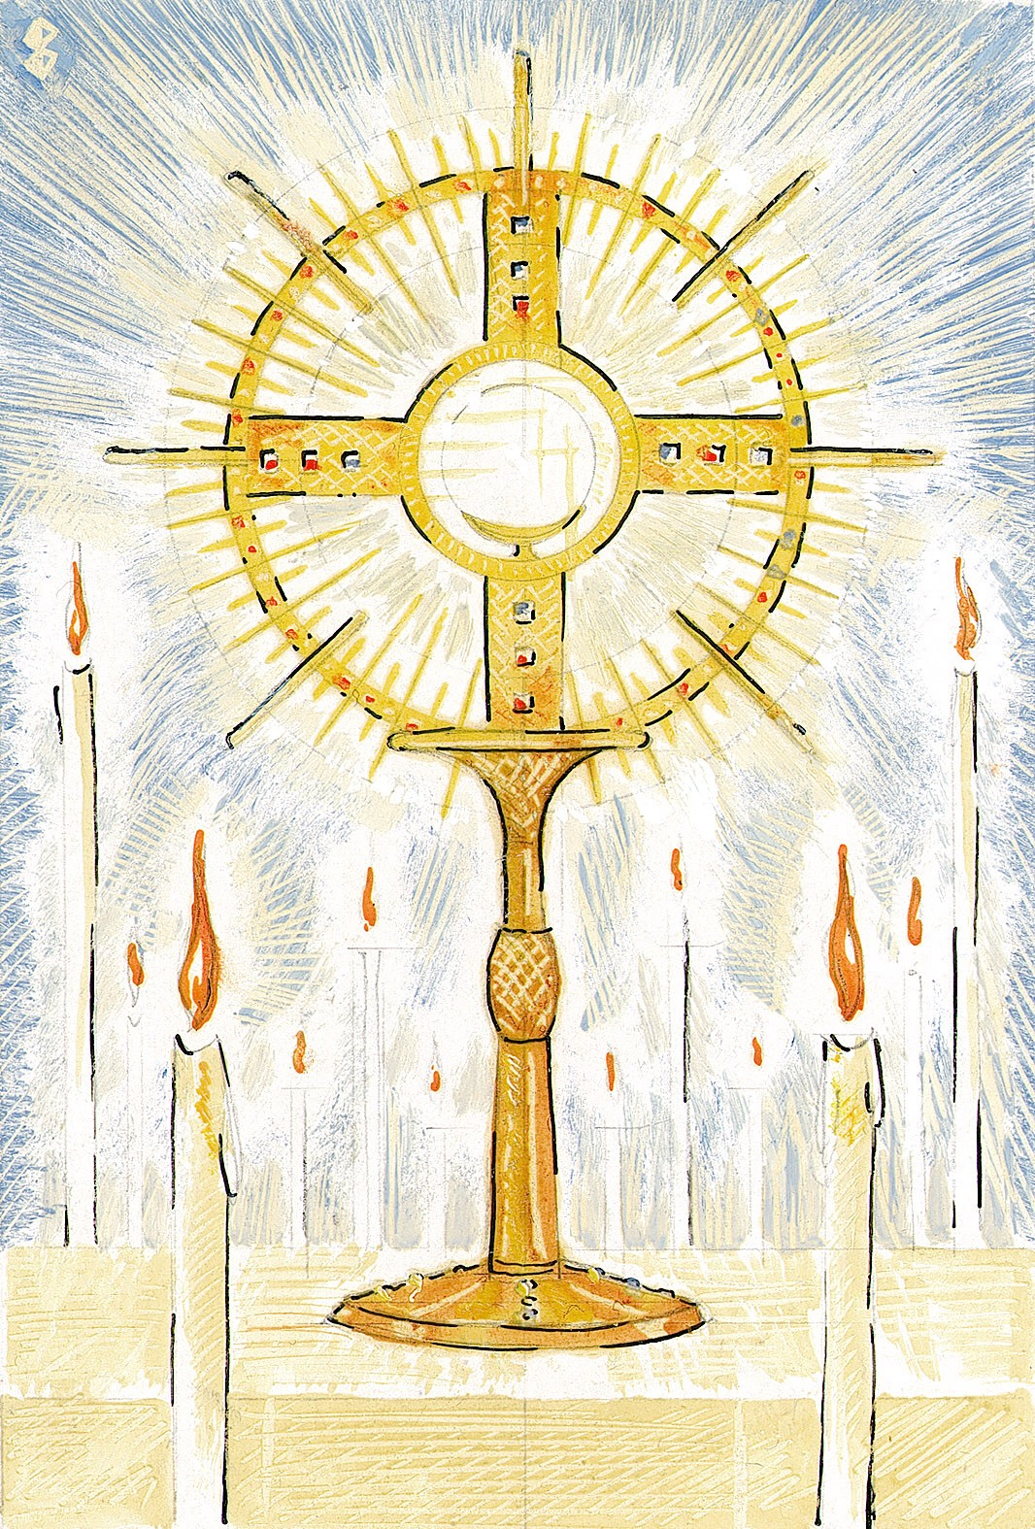
Santissimo
CORPO e SANGUE
di CRISTO

RITI DI INTRODUZIONE
INNI E CANTI
Inni e canti sciogliamo fedeli al divino eucaristico Re; egli ascoso nei mistici veli cibo all’alma fedele si diè.
Rit. Dei tuoi figli lo stuolo qui prono, o Signor dei potenti, ti adora; per i miseri implora perdono, per i deboli implora pietà. (bis)
Nel nome del Padre e del Figlio e dello Spirito Santo. Amen.
Il Signore sia con voi.
E con il tuo spirito.

ATTO PENITENZIALE
Breve pausa di riflessione personale
Confesso a Dio onnipotente e a voi, fratelli, che ho molto peccato in pensieri, parole, opere e omissioni, per mia colpa, mia colpa, mia grandissima colpa. E supplico la beata sempre vergine Maria, gli angeli, i santi e voi, fratelli, di pregare per me il Signore Dio nostro.
Dio Onnipotente abbia misericordia di noi, perdoni i nostri peccati e ci conduca alla vita eterna. Amen.
Signore, pietà. Signore, pietà.
Cristo, pietà. Cristo, pietà.
Signore, pietà. Signore, pietà.
Rit. Gloria! Gloria! in excelsis Deo! (bis)
1 E pace in terra agli uomini di buona volontà. Noi ti lodiamo, ti benediciamo, ti adoriamo, ti glorifichiamo, ti rendiamo grazie per la tua gloria immensa, Signore Dio, Re del cielo, Dio Padre onnipotente. (Rit.)
2 Signore, Figlio unigenito, Gesù Cristo, Signore Dio, Agnello di Dio, Figlio del Padre, tu che togli i peccati del mondo, abbi pietà di noi; tu che togli i peccati del mondo, accogli la nostra supplica; tu che siedi alla destra del Padre, abbi pietà di noi. (Rit.)
3 Perché tu solo il Santo, tu solo il Signore, tu solo l'Altissimo, Gesù Cristo, con lo Spirito Santo: nella gloria di Dio Padre. Amen. (Rit.)

COLLETTA
Signore Gesù Cristo, che nel mirabile sacramento dell'Eucaristia ci hai lasciato il memoriale della tua Pasqua, fa' che adoriamo con viva fede il santo mistero del tuo Corpo e del tuo Sangue, per sentire sempre in noi i benefici della redenzione. Tu sei Dio, e vivi e regni con Dio Padre...
Amen.

LITURGIA DELLA PAROLA
Prima Lettura
Dal libro del Deuteronomio
Mosè parlò al popolo dicendo: «Ricòrdati di tutto il cammino che il Signore, tuo Dio, ti ha fatto percorrere in questi quarant’anni nel deserto, per umiliarti e metterti alla prova, per sapere quello che avevi nel cuore, se tu avresti osservato o no i suoi comandi.
Egli dunque ti ha umiliato, ti ha fatto provare la fame, poi ti ha nutrito di manna, che tu non conoscevi e che i tuoi padri non avevano mai conosciuto, per farti capire che l’uomo non vive soltanto di pane, ma che l’uomo vive di quanto esce dalla bocca del Signore.
Non dimenticare il Signore, tuo Dio, che ti ha fatto uscire dalla terra d’Egitto, dalla condizione servile; che ti ha condotto per questo deserto grande e spaventoso, luogo di serpenti velenosi e di scorpioni, terra assetata, senz’acqua; che ha fatto sgorgare per te l’acqua dalla roccia durissima; che nel deserto ti ha nutrito di manna sconosciuta ai tuoi padri».
Parola di Dio. Rendiamo grazie a Dio.

Salmo Responsoriale
Loda il Signore, * Gerusalemme.
Celebra il Signore, Gerusalemme, loda il tuo Dio, Sion, perché ha rinforzato le sbarre delle tue porte, in mezzo a te ha benedetto i tuoi figli. R/.
Egli mette pace nei tuoi confini e ti sazia con fiore di frumento. Manda sulla terra il suo messaggio: la sua parola corre veloce. R/.
Annuncia a Giacobbe la sua parola, i suoi decreti e i suoi giudizi a Israele. Così non ha fatto con nessun’altra nazione, non ha fatto conoscere loro i suoi giudizi. R/.

Seconda Lettura
Dalla prima lettera di san Paolo apostolo ai Corinzi
Fratelli, il calice della benedizione che noi benediciamo, non è forse comunione con il sangue di Cristo? E il pane che noi spezziamo, non è forse comunione con il corpo di Cristo?
Poiché vi è un solo pane, noi siamo, benché molti, un solo corpo: tutti infatti partecipiamo all’unico pane.
Parola di Dio. Rendiamo grazie a Dio.

Sequenza
Sion, loda il Salvatore, / la tua guida, il tuo pastore / con inni e cantici.
Impegna tutto il tuo fervore: / egli supera ogni lode, / non vi è canto che sia degno.
Pane vivo che dà vita: / questo è tema del tuo canto, / oggetto della lode.
Veramente fu donato / agli apostoli riuniti / in fraterna e sacra cena.
Lode piena e risonante, / gioia nobile e serena / sgorghi oggi dallo spirito.
Questa è la festa solenne / nella quale celebriamo / la prima sacra cena.
È il banchetto del nuovo Re, / nuova Pasqua, nuova legge; / e l'antico è giunto a termine.
Cede al nuovo il rito antico, / la realtà disperde l'ombra: / luce, non più tenebra.
Cristo lascia in sua memoria / ciò che ha fatto nella cena: / noi lo rinnoviamo.
Obbedienti al suo comando, / consacriamo il pane e il vino, / ostia di salvezza.
È certezza a noi cristiani: / si trasforma il pane in carne, / si fa sangue il vino.
Tu non vedi, non comprendi, / ma la fede ti conferma, / oltre la natura.
È un segno ciò che appare: / nasconde nel mistero / realtà sublimi.
Mangi carne, bevi sangue; / ma rimane Cristo intero / in ciascuna specie.
Chi ne mangia non lo spezza, / né separa, né divide: / intatto lo riceve.
Siano uno, siano mille, / ugualmente lo ricevono: / mai è consumato
Vanno i buoni, vanno gli empi; / ma diversa ne è la sorte: / vita o morte provoca.
Vita ai buoni, morte agli empi: / nella stessa comunione / ben diverso è l'esito!
Quando spezzi il sacramento, / non temere, ma ricorda: / Cristo è tanto in ogni parte, / quanto nell'intero.
È diviso solo il segno / non si tocca la sostanza; / nulla è diminuito della sua persona.
Ecco il pane degli angeli, / pane dei pellegrini, / vero pane dei figli: / non dev'essere gettato.
Con i simboli è annunziato, / in Isacco dato a morte, / nell'agnello della Pasqua, / nella manna data ai padri.
Buon pastore, vero pane, / o Gesù, pietà di noi: / nutrici e difendici, / portaci ai beni eterni / nella terra dei viventi.
Tu che tutto sai e puoi, / che ci nutri sulla terra, / conduci i tuoi fratelli / alla tavola del cielo / nella gioia dei tuoi santi.

Canto al Vangelo
Io sono il pane vivo, disceso dal cielo, dice il Signore, se uno mangia di questo pane vivrà in eterno.

Vangelo
Dal vangelo secondo Giovanni
In quel tempo, Gesù disse alla folla: «Io sono il pane vivo, disceso dal cielo. Se uno mangia di questo pane vivrà in eterno e il pane che io darò è la mia carne per la vita del mondo».
Allora i Giudei si misero a discutere aspramente fra loro: «Come può costui darci la sua carne da mangiare?».
Gesù disse loro: «In verità, in verità io vi dico: se non mangiate la carne del Figlio dell’uomo e non bevete il suo sangue, non avete in voi la vita. Chi mangia la mia carne e beve il mio sangue ha la vita eterna e io lo risusciterò nell’ultimo giorno. Perché la mia carne è vero cibo e il mio sangue vera bevanda.
Chi mangia la mia carne e beve il mio sangue rimane in me e io in lui. Come il Padre, che ha la vita, ha mandato me e io vivo per il Padre, così anche colui che mangia me vivrà per me. Questo è il pane disceso dal cielo; non è come quello che mangiarono i padri e morirono. Chi mangia questo pane vivrà in eterno».
Parola del Signore. Lode a te, o Cristo.

Io credo in Dio, Padre onnipotente, creatore del cielo e della terra; e in Gesù Cristo, suo unico Figlio, nostro Signore, il quale fu concepito di Spirito Santo, nacque da Maria Vergine, patì sotto Ponzio Pilato, fu crocifisso, morì e fu sepolto; discese agli inferi; il terzo giorno risuscitò da morte; salì al cielo, siede alla destra di Dio Padre onnipotente; di là verrà a giudicare i vivi e i morti. Credo nello Spirito Santo, la santa Chiesa cattolica, la comunione dei santi, la remissione dei peccati, la risurrezione della carne, la vita eterna. Amen.

PREGHIERA DEI FEDELI
Fratelli e sorelle, abbiamo ascoltato l’insegnamento di Gesù sull’Eucaristia, Pane di vita eterna e di comunione. Chiediamo ora di metterlo in pratica.
Preghiamo insieme dicendo:
Ascolta, Signore, la nostra preghiera.
Signore Gesù, tu sei il Pane disceso dal cielo: guida la tua Chiesa alla Pasqua eterna con la grazia dell’Eucaristia.
Signore Gesù, tu sei il sangue dell’Alleanza definitiva tra il Padre e noi: fa’ che in ogni circostanza viviamo da figli di Dio con la forza dell’Eucaristia.
Signore Gesù, tu che ci inviti a mangiare la tua carne e bere il tuo sangue: aiutaci a comunicare con te e a comprendere il senso della tua presenza.
 O Signore Gesù, che hai voluto rimanere con noi nell’Eucaristia per essere luce, nutrimento e sostegno di tutti, fa’ che aumenti la nostra fede in te. Tu che vivi e regni nei secoli dei secoli. Amen.

LITURGIA EUCARISTICA
nella tua messa
1 Guarda questa offerta, guarda a noi, Signore; tutto noi ti offriamo per unirci a te.
Rit. Nella tua messa la nostra messa, nella tua vita la nostra vita (bis)
2 Che possiamo offrirti, nostro Creatore; ecco il nostro niente, prendilo, Signor.

Pregate, fratelli e sorelle, perché portando all’altare la gioia e la fatica di ogni giorno, ci disponiamo a offrire il sacrificio gradito a Dio Padre onnipotente.
Il Signore riceva dalle tue mani questo sacrificio a lode e gloria del suo nome, per il bene nostro e di tutta la sua santa Chiesa.

SULLE OFFERTE (in piedi)
Concedi benigno alla tua Chiesa, o Padre, i doni dell'unità e della pace, misticamente significati nelle offerte che ti presentiamo. Per Cristo nostro Signore. Amen.

PREGHIERA EUCARISTICA
Il Signore sia con voi.
E con il tuo spirito.
In alto i nostri cuori.
Sono rivolti al Signore.
Rendiamo grazie al Signore nostro Dio.
È cosa buona e giusta.
È veramente cosa buona e giusta, nostro dovere e fonte di salvezza, rendere grazie sempre e in ogni luogo a te, Signore, Padre santo, Dio onnipotente e misericordioso, per Cristo nostro Signore. Sacerdote vero ed eterno, egli istituì il rito del sacrificio perenne; a te per primo si offrì vittima di salvezza, e comandò a noi di perpetuare l'offerta in sua memoria. Il suo corpo per noi immolato è nostro cibo e ci dà forza, il suo sangue per noi versato é la bevanda che ci redime da ogni colpa. Per questo mistero del tuo amore, uniti agli angeli e ai santi, cantiamo con gioia; l'inno della tua lode: Santo, Santo, Santo il Signore Dio dell'universo. I cieli e la terra sono pieni della tua gloria. Osanna nell'alto dei cieli. Benedetto colui che viene nel nome del Signore. Osanna nell'alto dei cieli.

RITI DI COMUNIONE
HAI DATO UN CIBO
1 Hai dato un cibo a noi, Signore, germe vivente di bontà. Nel tuo Vangelo, o buon pastore, sei stato guida di verità.
Rit. Grazie diciamo a te, Gesù! Resta con noi, non ci lasciare: sei vero amico solo tu!
2 Alla tua mensa accorsi siamo, pieni di fede nel mister. O Trinità noi t'invochiamo: Cristo sia pace al mondo inter.
3 Tu hai parlato a noi, Signore, la tua parola è verità: come una lampada rischiara i passi dell'umanità.
DOPO LA COMUNIONE
Donaci, Signore, di godere pienamente della tua vita divina nel convito eterno, che ci hai fatto pregustare in questo sacramento del tuo Corpo e del tuo Sangue. Tu che vivi e regni nei secoli dei secoli
Amen.

RITI DI CONCLUSIONE
Il Signore sia con voi.
E con il tuo spirito.
Vi benedica Dio onnipotente Padre e Figlio e Spirito Santo. Amen.
… : andate in pace.
Rendiamo grazie a Dio.

